Воспоминания о тех, кто защищал Родину

Дома со времен Великой Отечественной войны осталось немного фотографий. Но все мои прадедушки и прабабушки участвовали в той войне.

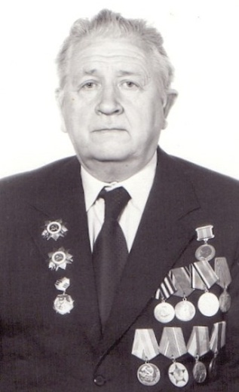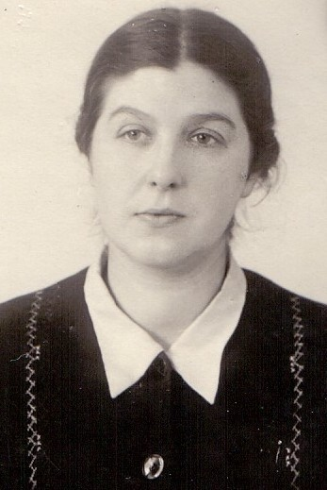
Мой прадедушка Петр Владимирович Соловьев потерял на войне ногу. Он был артиллеристом, и его ранили в бою. На войне погибли его два брата. А еще в его честь назвали меня.
Моя прабабушка Наталья Алексеевна, его жена, была военным врачом.

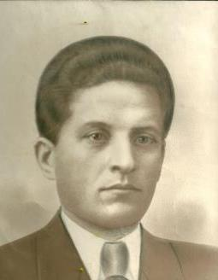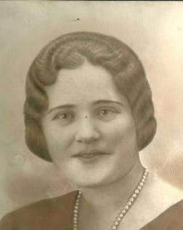
Мой прадедушка Иван Алексеевич Модяев ушел на фронт в начале войны и вернулся только в 47-ом году. Он восстанавливал города после войны. А потом уже в мирное время строил стадион "Лужники".
Моя прабабушка Александра Николаевна работала в тылу и воспитывала мою еще совсем маленькую бабушку Раю. Прабабушка Шура была швеей и работала по ночам, а иногда приходилось принимать участие и в уличных работах – копать траншеи, помогать укреплять город.
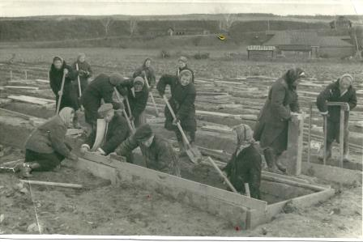
После прадеда сохранились несколько орденов и медалей. Вот некоторые из них, которые лежат у нас дома в резной деревянной шкатулке, которая тоже сделана его руками:
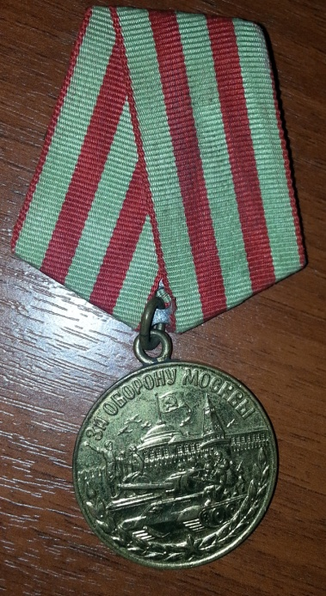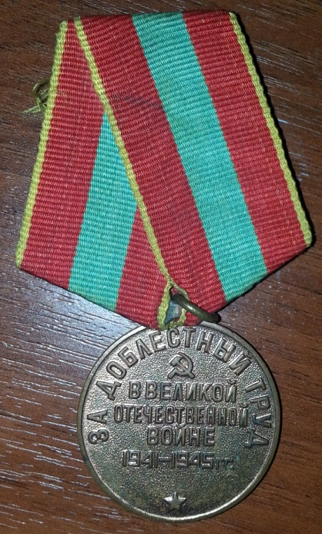

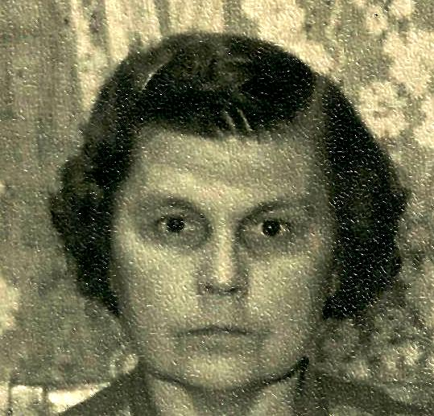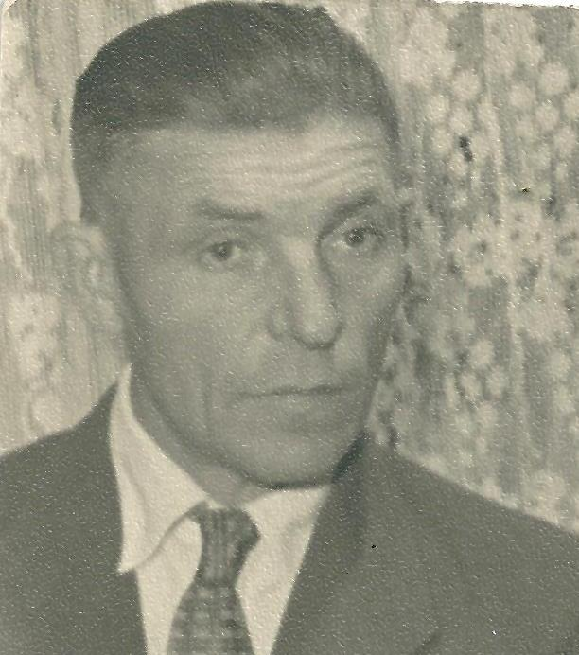
Еще одна моя прабабушка – Елизавета Андреевна Густова тоже работала в тылу. Во время войны родился и мой дедушка Слава. Мой прадедушка Николай Федорович Густов был танкистом. Его контузило в одном из боев.
Прадедушка Коля присылал с фронта фотографии (фотография была сделана в Румынии):
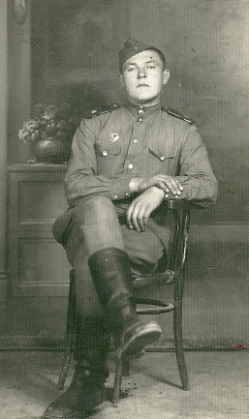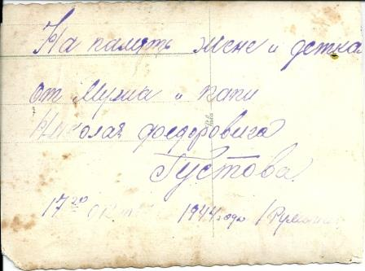

Я горжусь этими людьми, их стойкостью и отвагой. Без них не было бы моих бабушек и дедушек, моих родителей, не было бы мира и не было бы меня.

Горин Петр
Ученик 3 класса "Г"
ГБОУ СОШ №1101

